A ELEGÂNCIA DO OURIÇO

primeira edição em agosto de 2006;
na lista dos mais vendidos por 102 semanas seguidas;
2 milhões de cópias, traduzido em 12 idiomas;

AUTORA: MURIEL BARBERY
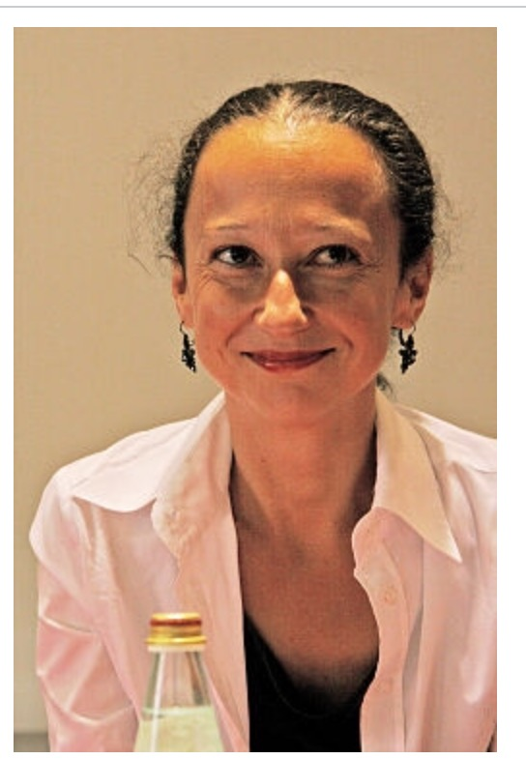

-- Professora de Filosofia e Escritora Francesa. - nasceu em Casablanca, Marrocos , mas ela e seus pais se mudaram para Paris quando tinha apenas dois meses de idade;
- Estudou no Lycée Lakanal e entrou na École Normale Supérieure de Fontenay-Saint-Cloud. Em 1990 obteve a sua AGRÉGATION em filosofia. - Em 1993 começou a ensinar filosofia na Universidade de Bourgogne, em um Liceu e na - IUFM de Saint-Lô, que é uma faculdade e formação de professores;
- Depois que abandonou o cargo, viveu dois anos no Japão (2008 e 2009). Ela atualmente mora na Europa, mas tem uma casa em KYOTO, onde alguns dizem que ela ainda desejava permanecer NA SOMBRA DA MÍDIA E DO PÚBLICO - Não gosta de dar entrevistas.

- Ela se lançou na literatura escrevendo UNE GOURMANDISE, 2000 – trata da história do maior crítico de alimentos do mundo – vendo a morte procura o sabor da infância ou da adolescência, os pratos originais e maravilhosas que ele sente que valem mais do que todas as suas guloseimas realizadas.

- LA VIE DES ELFES, 2015 – ELFOS são descritos como seres nórdicos belos e luminosos – é uma metáfora para a luta do bem contra o mal, traça a vida de duas meninas, Maria e Clara.

LOCAL DA TRAMA:

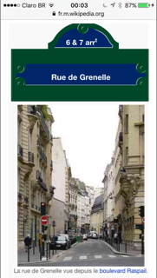
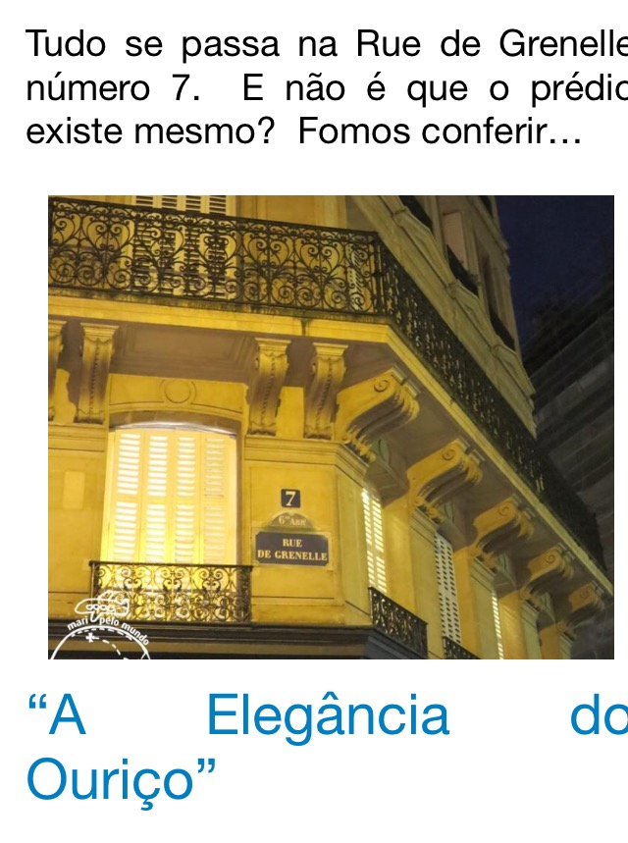
ASPECTOS LITERÁRIOS:
- narradoras em 1ª. pessoa;
- narrativa em forma de diário; a parte da Paloma, um diário duplo;
- narrativa a princípio em vozes paralelas, depois entrelaçadas;
- fortes metáforas – musgo e camélia; andar térreo e andares altos; reforma do apartamento;
- Kakuro Ozu – elemento catalizador das relações entre as protagonistas e demais moradores;
- citações eruditas: convite à interação com outras artes e áreas do conhecimento: filosofia, literatura, gastronomia, música, artes plásticas e cinema.

PERSONAGENS PRINCIPAIS:
- RENÉE MICHEL, concierge/zeladora/porteira;
- PALOMA JOSSE, moradora de 11 anos;
- KAKURO OZU, novo morador;
- MANUELA LOPEZ, amiga de Renée;
- SOLANGE JOSSE, mãe de Paloma;
- COLOMBE JOSSE, irmã de Paloma;
- PAUL JOSSE, pai de Paloma;

CITAÇÕES
Divisão do Livro: os capítulos vão sendo alternados entre Renée e Paloma
MARX - Preâmbulo
1-QUEM SEMEIA DESEJO
- O livro se inicia com Antoine Pallières, rico herdeiro e morador do prédio, comentando sobre a obra de Marx, e Renée diz que tem que ler a Ideologia Alemã para entender sua obra. Falavam de Karl Marx e Ludwig Feuerbach – que aborda a luta de classes formulada por Marx e confirmada pela experiência secular do movimento socialista. É um instrumento poderoso nas mãos dos comunistas de todos os países na luta pela derrubada do capitalismo e a vitória do socialismo. Ludwig Andreas Feuerbach é reconhecido pelo ateísmo humanista e pela influência que o seu pensamento exerce sobre Karl Marx. A décima primeira tese de Feuerbach diz “ös filósofos apenas interpretaram o mundo de diferentes maneiras; agora é preciso transformá-lo” – Bruxelas 1845. E Pallières duvida das estranhas palavras de Renée, já uma primeira amostra da discriminação de classes sociais.
2-OS MILAGRES DA ARTES
Renée aborda a sua condição de concierge pobre e afirma que foi a arte que mudou a sua vida: cita o filme a Morte em Veneza (paixão platônica entre um compositor e um lindo jovem andrógino; trata de uma maneira tocante e humana o que é envelhecer e o que é buscar a vida, a paixão e a juventude, enquanto se espera pela morte). Foi dirigido por Luchino Visconti e estrelado por Silvana Mangano, Marisa Berenson, Dirk Bogarde e Bjórn Andrésen, e música de Gustav Mahler, 5ª. sinfonia - Maestro judaico checo austríaco e compositor, lembrado por ligar a música do século XIX com a do período moderno e por ser um exímio orquestrador. Suas obras (principalmente as sinfonias) são geralmente extensas e com orquestração variada e numerosa. Uma característica marcante das obras de Mahler é um certo caráter sombrio, algumas vezes ligado ao funesto.

Pensamento Profundo N.1 – hokku (3 versos) é a estrofe de abertura de um poema
Perseguir as estrelas
No aquário de peixes vermelhos
Acabar
Crítica da Burguesia – uma juventude tentando garantir uma posição de elite e uma vida inteira a indagar por que essas esperanças desembocaram numa vida inútil. Que fim levaram os sonhos da juventude?

Você acha normal quatro pessoas viverem em apartamento de 400 metros entulhado de quadros e móveis, questionando que muita gente passa fome e vive em locais minúsculos? Se queimar o apartamento e os pais ficarem sem a filha talvez eles pensem em todos os africanos mortos.
Planeja sua morte mas antes quer ter o máximo de pensamentos profundos formulados na forma de pequenos poemas à japonesa, sendo a cultura japonesa sua paixão.
CAMÉLIAS
1. Uma aristocrata, uma mulher a quem a vulgaridade não atinge - Manuela a melhor amiga de Renée é faxineira de moradores do prédio, os Arthens, os De Broglie e mais tarde Ozu. Portuguesa casada com um pedreiro mãe de quatro filhos franceses, nasceu num berço sem futuro. Toma chá com ela às terças e quintas e faz com que a sua vida seja furta-cor, uma epopéia calorosa e alegre. Riem conversa e falam da vida dos moradores. Renée questiona a vida de Manuela e seu jeito de ser que só fala em goma e de panos de pratos de linho.
Criticam Sr. Pierre Arthens que usa gravata à Lavallière – tipo borboleta, que a faz lembrar de Legrandin de Em busca Do Tempo Perdido – obra romanesca de Marcel Proust publicada entre 1913 e 1927 em sete volumes, os três últimos postumamente. Lengrandin é um esnobe dividido entre dois mundos, aquele que ele frequenta e aquele que gostaria de penetrar.

Diário do Movimento do Mundo N.1 – Ficar agrupado em si mesmo sem perder o short
Fala das obras-primas da matéria. Cita Vermeer, e tenta descobrir algo que seja estético para dar um valor à vida. Entende que só AMOR a AMIZADE e a beleza das artes é são as coisas que alimentam a vida humana.Retrata o cotidiano de sua casa, os jogos na televisão, os movimentos do pai vendo jogos, a cerveja, o salame, sua mãe saindo para as compras, seu gato Constituição passando. Viu todo movimento em sua casa mas questiona que aquilo não é o suficiente para fazê – la viver.

2. Guerras e Colônias – Renée descobre o seu amor pela arte lendo os livros de sua professora de colégio do qual saiu quando tinha 12 anos, e casou-se aos 17.
3. O caniche como totem – Caniche é uma raça de cachorros feios, bobos, submissos e arrogantes e os concierges estão fadados a serem como eles: pobres, feios e, ser inteligente lhes condenam. Sorte que eu encontrei um marido bom que me ensinou que não pode se trair, tem que ficar no anonimato. Não se pode citar Guerra e Paz de Leon Tolstoi para qualquer um. Esse romance é a encenação de uma visão determinista da história, e nele há muitos jovens românticos e sonhadores que têm a vida abalada pela guerra.
Pensamento Profundo N.2
O gato neste mundo.
Esse totem moderno.
E, por intermitência, decorativo
Se quiserem compreender nossa família basta olhar para os gatos, são gordos, comem croquetes, não tem interação com as pessoas só por objetos decorativos, e arrastam-se de um lado para o outro. São todos como os membros de minha família, frouxos e anestesiados, vazios de emoções. Nossos gatos se chamam Constitution e Parlement. Mamãe leu todo o Balzac e cita Flaubert em cada jantar.
4. Recusando o combate - Leu Kant, seu pensamento é um concentrado admirável de gênio, rigor e loucura, e Descartes, que na sua obra mais famosa, Discurso sobre o método, concluiu que “penso, logo existo” é a evidência da existência do sujeito. Mas, o estudo sobre a fenomenologia de Edmund Husserl, Meditações Cartesianas-Introdução à fenomenologia, a escapa.

Pensamento Profundo N.3– tanka (5 versos) Estilo de poema curto (tan - curto, breve; e ka - poema ou música) e é formada por 31 sílabas (versos de 5 - 7 - 5 - 7 - 7 sílabas respectivamente).
Os fortes
Entre os Humanos
Não fazem nada
Falam
Falam mais e mais
Os homens vivem num mundo em que são as palavras, e não os atos, que tem poder em que a consequência única é o domínio da linguagem. Conhecimento é sempre poder, para o bem ou para o mal? Somos primatas programados para comer, dormir, nos reproduzir, conquistar e tornar seguro o nosso território. Mas somos os únicos que somos passados para trás pelos outros. São os fracos que dominam. É uma injuria terrível de nossa natureza.

5. Triste contradição – “depois de um mês concluo com alívio que a fenomenologia é uma vigarice que se resume a uma dupla interrogação: Qual é a natureza da consciência humana? Ö homem é a consciência da própria existência. Para uns, algo divino, para outros, o frio determinismo das coisas físicas”.
6. Batinas de Burel – E, a segunda interrogação, que conhecemos do mundo? Segundo Kant, só conhecemos do mundo a idéia que dele forma nossa consciência. Segundo Edmund Husserl, que me lembra uma marca de batinas de burel (de lã grosseira), o mundo é uma realidade inacessível que seria inútil tentar conhecer. Portanto, a fenomenologia é um monólogo solitário e sem fim da consciência consigo mesma, um autismo puro.

7. Sul Confederado – fala sobre os moradores e o cocker da srta. Badoise, moradora do terceiro andar. A dona gostaria que ele fosse um gentleman ou como as moças da boa sociedade do sul confederado, que só conseguiam encontrar um marido se fingissem não ter apetite, mas ele banca o ianque faminto.

Diário do Movimento do Mundo N.2-Um Bacon para o cocker
Roupas da Burberry, passeios com cachorros e sua visão engraçada do mundo – Será que os humanos levam seus cachorros para passear ou acontece o contrário? O tombo de Diane Badoise lhe lembrou um quadro de Bacon. Seus pais tinham um atrás da porta do banheiro.
Francis Bacon (1909-1992) – pintor irlandês de pintura figurativa. Seu trabalho é mais conhecido como audaz, austero e frequentemente grotesco, com atração aos fluidos corporais e tudo ligado à transgressão com o sexo, religião e tabus. O pai era um homem rude e violento e lhe chicoteava quando tinha crises de asma.
8. Profeta das elites modernas – meu gato se chama Leon por causa de Tolstoi, o anterior Dondo por causa de Fabrice del. A primeira se chamava Karenina por causa de Anna mas só a chamava de Karê. Concierges deveriam ler Barbara Cartland (aristocrata inglesa escritora de romances de bolso). Escuto a France Inter, gosto dos blockbusters americanos e dos policiais. Mas sou menos eclética na literatura. Soube por um sociólogo na Inter que isso é uma característica contemporânea das classes intelectuais dominantes.
9. Outubro vermelho – A caçada ao Outubro Vermelho foi o filme de nosso último abraço. Pertubador saber que eu concierge, seja testemunha das mesmas transformações das elites – ver um Visconti e o último Die Hard, ouvir Handel e MC Sollar, ler Marx e assistir ao Exterminador do futuro, comer hambúrguer no almoço e sashimi no jantar.
MC Solaar (nascido como Claude M'Barali em 05.03.1969) é um rapper senegalense criado em Paris. Seus pais são do Chade. É um dos mais conhecidos rappers francófonos.

Pensamento Profundo N.4
Cuide
Das Plantas
Das crianças
Mamãe alimenta as suas plantas como alimentou as suas filhas, uma vaporização nas folhas para alimentar a sua existência.
Vagens e vit C alimentam mas não salvam vidas e não sustentam a alma. Dar atenção às plantas e também às pessoas.

10. Um gato chamado Grévisse – Deveria ter chamado meu gato de Grévisse, que nem o autor do Bom Uso do Francês pois sou escrava da gramática. Se me pedem algo com educação, esqueço todo o rigor. Pierre Arthens, crítico em gastronomia, está morrendo.

Pensamento Profundo N. 5
A vida
De todos
Esse serviço militar
A vida é uma batalha permanente que é preciso vencer destruindo o outro, de acordo com Colombe. Ela não respeita meu desejo por silêncio para poder circular sem problema pela minha cabeça. Ela é tão caótica por dentro, vazia e ao mesmo tempo entulhada que tenta por ordem em si mesma arrumando o quarto.

11. Desolação das revoltas mongóis – O chá é bebida tanto dos ricos como dos pobres por isso tem essa virtude extraordinária de introduzir no absurdo de nossas vidas uma brecha de harmonia serena.
Kasuko Okakura, autor do Livro do Chá, se consternava com a revolta dos mongóis no sec. XIII pois ela destruía principalmente a arte do chá, entre os frutos da cultura Song.

Pensamento Profundo N.6
Que vês?
Que lês?
No café da manhã
E sei quem
És
Toda manhã, meu pai lê vários jornais e bebe café. Assim ele se reconstrói todos os dias. Mamãe bebe café e folheia catálogos de modas. Colombe bebe café e ouve a France Inter, e eu bebo chocolate e leio mangás de Tanigushi.
A comida francesa parece velha e pretenciosa... A cozinha japonesa ..eterna e divina... Chá e mangá no café da manhã. A elegância e o encantamento contra a triste agressividade dos jogos de poder dos adultos.
Jiro Taniguchi (Ago1947-Fev2017) - escritor/artista japonês de mangás. Foi condecorado Cavaleiro das Ordens das Artes e das Letras na França em 2011.

12. Comédia Fantasma – O Sr. Pierre Arthens está morrendo...A morte não me apavora, mas a expectativa que é insuportável, esse oco diante do qual sentimos a inutilidade das batalhas. Qual nosso papel nessa comédia fantasma? Onde está a verdade? E onde está a ilusão? Na busca incessante pelo poder? ou na arte? Precisamos da arte para que toda poesia e toda grandeza não seja excluída deste mundo. Então tomamos chá ou assistimos a um filme de Ozu.
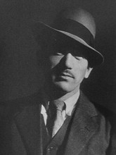 Yasujirō Ozu (12.12.1903,Tóquio-12.12.1963) foi um diretor de cinema e roteirista japonês. Começou sua carreira durante a era do cinema mudo. Ozu fez cinquenta e três filmes: vinte e seis em seus primeiros cinco anos como diretor. Voltou a temas mais sérios na década de 1930. Casamento e família, especialmente as relações entre as gerações, estão entre os temas em sua obra. Fez grande uso de reticências, onde muitos eventos não são representados visualmente, e também usou um estilo de cinema em que a câmera raramente se move e é geralmente posicionada abaixo do nível dos olhos dos atores. Sua reputação continuou a crescer desde a sua morte, e ele é amplamente considerado como um dos diretores mais influentes do mundo.
Tokyo-Ga é um documentário de 1985, dirigido por Wim Wenders sobre o cineasta Yasujirō Ozu. Wenders apresenta o filme como um diário. Foi selecionado na seção Un Certain Regard no Festival de Cinema de Cannes de 1985.
13. Eternidade – Filme As Irmãs Munakata, de Ozu. A verdadeira novidade é aquilo que não envelhece, apesar do tempo... a camélia sobre o musgo do templo, o violeta dos montes de Kyoto, uma xícara de porcelana azul, essa eclosão da beleza pura no centro de paixões efêmeras.... não é o que aspiramos? A contemplação da eternidade do próprio movimento da vida. E isso escapa a nós ocidentais.

Diário do Movimento do Mundo N.3 – Mas a agarre logo!
Quando penso que a pessoa não tem TV...O que elas fazem? Movimento do mundo interessante – Concurso de Mergulho – fiquei tão entusiasmada com saltos que durava três segundos que gritei para a TV. No final deu tudo errado. O fracasso por um triz, as palavras que deveríamos ter dito, gestos que deveríamos ter feito, o que não soubemos aproveitar. Aí pergunto.... Porque ficar nesse mundo?
14. Então, o antigo Japão - Sr. Pierre Arthens morreu....tudo vem em sua hora. Palavras do marechal Kutuzov, em Guerra e Paz, ao príncipe André. É o destino dos homens, a morte murchou minhas camélias. E do antigo Japão... vem a melodia de uma música clássica de um dos apartamentos.
Guerra e paz, de León Tolstói - Rússia, início do século XIX. A aristocracia russa é abalada pelos avanços de Napoleão Bonaparte. Membros de vários núcleos familiares participaram de inúmeras batalhas entre 1805 e 1812, ocasião em que o exército francês foi derrotado. Na época, a idade ideal para participar de batalhas também é a idade ideal para se casar. Nesse cenário, casais se encontram e se desencontram. Há casamentos, nascimentos, viuvez etc. Enfim, todos os fatos marcantes da vida acontecem tendo a guerra como pano de fundo.
Dentre tantos núcleos familiares e tantos personagens, destacam-se Natasha, jovem cheia de vida, encantadora, que espalha alegria por onde passa. Com esse temperamento, vários personagens ficam enredados em seus encantos. Outro personagem que se destaca é Pedro, um rapaz rico, bom caráter que sempre está em busca de algo: de espiritualidade, de realização etc. Dentre tantos personagens em vários núcleos, cada membro jovem tem um enredo próprio, uma história própria, o que confunde um pouco a princípio. Resumindo, nesse romance há muitos jovens românticos e sonhadores que têm a vida abalada pela guerra.
A narrativa - O texto é narrado em terceira pessoa por um narrador onisciente e analítico. Na parte das batalhas, a narrativa adota um tom de historiografia, descritiva: fala direta com o leitor, esclarecimento de dados históricos, comparação com outras versões históricas etc. É um romance grandioso e envolvente com também a função de contar a história da guerra aos russos.
15. Dever dos Ricos – Aos ricos, o dever do belo. Do contrário, merecem morrer. Eles tem a dupla missão de adorar e respeitar o esplendor da língua. A senhora, poderia? Inceitável!
Pensamento Profundo N.7
Construir
Você vive
Você Morre
São
Consequências
É o que diz um dos personagens de Taniguchi. É um provérbio de go e um provérbio de vida. No jogo de xadrez é preciso matar para ganhar. No go tem que construir para viver. Para ganhar, é preciso viver mais e também deixar o outro viver; é um sutil jogo de equilíbrio. Viver, morrer: são apenas consequências daquilo que se construiu. O que conta é construir bem. O que importa é o que faz no momento em que se morre. Quero morrer construindo.
16. O stress de Constitution – A gatinha dos Josse é levada a veterinária que lhe receita Prozac para seu stress. Do mesmo apetite vivemos, dos mesmos males padecemos.
17. Um cu de perdiz – Anna Arthens vai vender o apartamento. É a primeira vez que um apartamento muda de família. A fofoca chega a Gégène, um morador de rua que levanta a fuça como um cão de caça que fareja um cu de perdiz.
18. Riabinin – Quando me angustio, vou para o refúgio. Existe mais delicioso transe que a literatura? Riabinin, negociante de bosques no romance Ana Karenina, usa sobrecasaca como Cégène.
Pensamento Profundo N.8
Se esqueces o futuro
Perdes
O presente
- Lar de idosos. Quanto custa um morredouro de luxo? Papai sente-se culpado. Não gosto da minha avó. Minha irmã gosta por interesse...fica de olho na herança. A morte esse triste fim do tédio. As pessoas esperam a morte sem saber o que fazer.
- Temos que construir. Viver com a certeza de que envelheceremos e não será bonito, nem bom, nem alegre. Mas podemos no supercar a cada dia, para tornar cada dia imperecível, cada passo seja umm pouco de eternidade.
- O futuro serve para isto: para construir o presente com os verdadeiros projetos de pessoas vivas.
SOBRE A GRAMÁTICA
1. Infinitesimal – O novo morador chegou – Kakuro Ozu - é apresentado e pergunta o nome do gato – LEON -
Digo - TODAS AS FAMILIAS FELIZES SE PARECEM, NÃO HÁ O QUE DIZER A RESPEITO DELAS – Kakuro Ozu diz – MAS AS FAMÍLIAS INFELIZES O SÃO CADA UMA A SEU JEITO...
2. Num momento de graça - É a primeira frase de Ana Karenina, que, como toda boa concierge, eu não deveria ter lido. O secretário do Senhor Ozu, Paul, se apresenta. Renée pensa que Kakuro é parente do cineasta.

Pensamento Profundo N. 9
Se servir a uma senhora inimiga
Petits-fours da casa Ladurée
Não Pense
Que poderá ver
Mais além
Encontro alguém que procura as pessoas e que vê além. Nunca vemos além de nossas certezas, sempre olhamos apenas para nós mesmos no outro. Suplico ao destino que me conceda a chance de ver além de mim mesma e encontrar alguém.
Terapia? Puro interesse para saber do novo morador.

3. Sob a casa – Kakuro vai contratar Manuela. Os gatos do Sr. Kakuro se chamam Kitty e Levin (Konstantin Levin personagem de Ana Karenina e sua amada Kitty). Renée fica sabendo de tudo que acontece na reforma.
4. Ruptura e continuidade – Desde o filme O gosto do arroz sobre o chá verde, de OZU, que fiquei fascinada com as portas que correm e os espaços que se comunicam sem se ofender. A Arte é a vida num outro ritmo.
Pensamento Profundo N. 10
Gramática
Um estrato de consciência
Levando à beleza
Gramática é uma via de acesso a beleza. Ai dos pobres de espírito que não conhecem o transe nem a beleza da língua.

5. Uma impressão agradável – É verdade que decoramos nossos interiores com redundâncias. Não há dois abajures iguais na casa do sr. Ozu e isso dá uma impressão agradável.
6. Wabi – Uma forma apagada do belo, uma qualidade de requinte mascarada de rusticidade. Um pacote adequadamente embrulhado com um livro dentro.

Pensamento Profundo N.11
Bétulas
Ensina-me que não sou nada
E que sou digna de viver
Kakuro adora Tolstoi que são romances universos. E na Rússia há bétulas... Me sentia captar a sua imensa beleza
Fazer análise por dez anos. Tomar antidepressivos por dez anos, para suportar a análise.
Ensina-me a definir inteligência. Kakuro responde: “Não é um dom sagrado, é a única arma dos primatas”. Ele acha que o gato de Renée se chama Leon por causa de Leon Tolstoi. Envia a Renée um exemplar de Ana Karenina romance que ela adora. Aprecia Tolstoi porque são romances universos e se passam na Rússia onde há bétulas.... Encontro uma pessoa que se preocupa comigo quando fala comigo. Bétulas, consegui captar a sua imensa beleza. Acho que sou digna de viver.

CHUVA DE VERÃO
- Clandestina – Título: Ana Karenina de Leon Tolstoi – em homenagem ao meu gato. Fui desmascarada.
Anna Karenina ou Ana Karênina, publicado no Brasil pela editora Cosac & Naify, em 2010, é um romance do escritor russo Liev Tolstói. A primeira edição completa do texto apareceu em forma de livro em 1877.
É uma das obras mais destacadas do realismo literário. Para Tolstói, foi o seu primeiro verdadeiro romance, e considera sua obra Guerra e Paz como mais que um romance. O escritor Fiódor Dostoiévski considera o Anna Karenina como "impecável como obra de arte", opinião compartilhada também por Vladimir Nabokov que a considera como "a impecável mágica do estilo de Tolstói" e por William Faulkner que considera o romance como "o melhor já escrito". O romance continua entre os mais populares da história, como demonstrado por uma enquete com 125 autores contemporâneos feita em 2007, e publicada na revista Time.
2. A grande obra do sentido – Senhor Ozu bate à porta.. Quer JANTAR comigo? Sou uma concierge, não posso, estou doente...tenho compromisso...Aceita
3. Fora-do-tempo – O convite provoca uma sensação de nudez total que é a da alma sozinha.. Meu coração tem uma leve queimadura, e jogo-me na água negra, profunda, gelada e deliciosa do fora-do-tempo.

4. Aracneanas – Manuela tem um cabelo eriçado e vaporizado com substâncias aracneanas e questiona meu cabelo e minha escolha de roupa. Tem que comprar roupa...Mas é só um jantar...Voce não capricha para ir jantar na casa dos outros?
5. Rendas e Penduricalhos – Manoela consegue o vestido de uma morta.... Não vai roubar só vai pegar emprestado. Nem agradeci a Manuela.
Diário do Movimento do Mundo N.4 - É bonito um coral
Quando os coristas começam a cantar há uma comunhão perfeita. Não vejo cantores...vejo seres humanos que se entregam ao canto. Fico pensanado se o verdadeiro movimento do mundo não seria o canto.
6. Uma arrumadinha – Corta o cabelo, veste o vestido da morta.
7. Embonecada como uma roseira – Uau! diz Manuela. Está uma Lady.. Aconteça o que acontecer seremos amigas.

Pensamento Profundo N.12
Dessa vez uma pergunta
Sobre o destino
E suas escritas precoces
Para alguns
E não para os outros
Se colocar fogo no apartamento posso estragar o de Kakuro que é o único adulto digno de estima. Marguerite é minha amiga africana que sofre todos os tipos de preconceito, mas é nota dez em presença de espírito. Sexo, como o amor, é uma acoisa sagrada. Um adolescente que brinca de adulto continua a ser um adolescente. Estranha concepção querer virar adulto imitando as estranhezas da adulteza. O destino de Yoko é imprevisível para mim. Será que o meu está escrito na minha testa? Será que serei um adulto como meus pais?
8. Com os diabos – Nervosa por subir para a casa de Kakuro. Chega e ele a recebe.
9. De ouro fosco – A primeira visão quando ela entra no apartamento vê uma Natureza morta de Pieter Claesz. Visitou muitos museus, fervorosa amante de natureza morta...Não discute sobre a arte para não se entregar – como é belo.
10. Que congruência – O amor pela Arte nasce num primeiro olhar.
11. Uma existência sem duração – A arte é a emoção sem desejo.
Diário do Movimento do Mundo N.5- Mexerá, não mexerá
Minha mãe faz terapia. Preciso fazer terapia? Só quero viver a minha vida. Eu me isolo aonde não podem me achar. Me escondo porque tenho uma obra de peso para escrever antes de morrer. Só quero escrever meus DIÁRIOS e pensar tranquilamente com a minha cabeça. Inacreditável! O psicanalista não se move para falar! Confronto o Psicanalista O psicanalista diz que eu sou desvalida, muito lúcida e infeliz. Me EXPULSA do consultório... Por mais que eu saiba que o mundo é feio, não quero vê-lo. O que se mexe revela o que é feio.
12. Uma onda de esperança – Jantar na cozinha.
13. Bexiga pequena. Nervos para ir ao banheiro.
Diário do Movimento do Mundo N.6- Calcinha ou Van Gogh?
Liquidação. Um inferno. Lenços e Luvas que valem o preço de um Van Gogh. Queria descobrir a harmonia do movimento do mundo e vejo senhoras brigando por uma calcinha de rendas. Me senti em uma secadora de roupas. Brigas por uma calcinha... Nada de diplomacia. Um movimento negativo.

14. Um só desses rolos - Banheiro toca Confutatis do Requiem.... Mozart ....Inveja do Banheiro .
Confutatis de Requiém – Missa fúnebre de Mozart
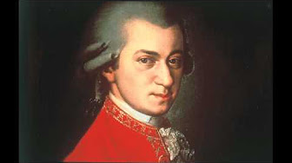

15. Uma selvagem muito civilizada – Kakuro diz que ela é uma selvagem muito civilizda - Le Tostoi e ouve Mozart - seus gatos se chama Levin e Kitty, ambos gostam de Tolstoi e pintura Holandesa, moramos no mesmo prédio...E aí??? Qual é a probabilidade que uma coisa dessa se produza??? Sendo tarde, as horas passarem correndo...Então vou para casa. Pela primeira vez na vida fiz um amigo.
16. Então. Então, chuva de verão.
17. Um novo coração – Certas chuvas de verão nos implanta novo coração.
18. Doce insônia - Depois de duas horas de insônia. Durmo tranquila.

Pensamento Profundo N.13
Quem acredita
Pode fazer mel
Sem partilhar o destino das abelhas?
Toscana..O mel do quintal dos Flibaggi é o melhor do mundo. Os zangões só transam uma vez e morrem. Esse é o destino da abelha. A sexualidade é como ela é. Viver, se alimentar, se reproduzir, realizar tarefas e morrer é o nosso destino. Cumprir nossa tarefa e depois morrer. Não somos como as abelhas.

PALOMA
- Afiadas – Paloma visita Renée e fica evidente que ambas são inteligentes e afiadas.
- Esse invisível – Sempre fico fascinada pela abnegaçãoo com que nós, humanos, somos capazes de dedicar uma grande energia à busca do nada e à mistura de pensamentos inúteis e absurdos, já que o que preocupa o primata é o sexo e a hierarquia. Me parece que a reflexão da prece em Agostinho de Hipona seja inútil. O que há de comum entre um Rafael e um Vermeer? A forma da Beleza. A eternidade esse invisível que olhamos.

Johannes Vermeer foi um pintor holandês, que também é conhecido como Vermeer de Delft ou Johannes van der Meer. Vermeer viveu toda a sua vida na sua terra natal, onde está sepultado na Igreja Velha de Delft. Wikipédia
Nascimento: 31 de outubro de 1632, Delft, Países Baixos
Falecimento: 15 de dezembro de 1675, Delft, Países Baixos
Obra de arte: Rapariga com Brinco de Pérola, A Arte da Pintura,
Local de exposição: Galeria Nacional de Arte, Rijksmuseum,
Períodos: Século de Ouro dos Países Baixos, Barroco
Nacionalidade: Neerlandês
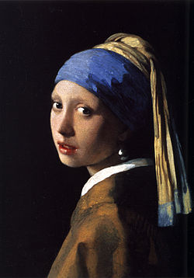

- A cruzada justa -
Pensamento Profundo N. 14
Vá à Angelina
Para saber
Por que os carros queimam
O que leva os jovens a queimar carros??? Porque pôr fogo no apartamento? Vendo TV penso em leva os jovens a queimar carros? Miséria e desemprego? Nas famílias, egoísmo e falsidade. Sempre houve desemprego e sempre houve famílias desajustadas. Não dá o direito de queimar carro nem apartamento. Temos que ficar contentes com o que somos.
Tomar chá na Angelina, um lugar chique em Paris, e ver ao lado um garotinho Tailandês – THEO - cuja família foi morta por um Tsunami...Um asiático vivendo valores europeus, do mundo dos pobres ao mundo dos ricos..... TALVEZ MAIS TARDE THEO TENHA VONTADE DE QUEIMAR CARROS em um gesto de cólera e frustação. Meu pensamento profundo foi: lembrar de mamãe com suas plantas; das manias fóbicas de Colombe; da angústia de papai por deixar a mãe em um lar de idosos. JÁ NÃO ME RECONHEÇO EM NENHUMA CRENÇA.

- O adágio de base –
- Antípoda –
- U abas pórtus –
- Azul-noite

Diário do Movimento do Mundo N.7-Essa haste quebrada que por vós eu amei
Essa haste quebrada que por vós eu amei
THE moviment – A perfeição do movimento. Era só um botão de rosas na ponta de uma haste quebrada que acabava de cair na bancada. E daí? Porque o que é bonito é o que captamos enquanto passa. É o que vemos ao mesmo tempo...A beleza da cena e a morte da rosa. Estar vivo talvez seja ESPREITAR OS INSTANTES QUE MORREM.

8. Aos golinhos felizes –
9. Sanae –
10. Nuvens escuras –
11. A chuva -
12. Irmãs

Pensamento Profundo N.15
Se quiser se cuidar
Cuide
Dos outros
E sorria ou chore
Por essa feliz reviravolta do destino
Traumatismo de Michel. Ela foge do Senhor Kakuro porque ficou traumatizada com a morte de sua irmã Lisete. Seduzida e abandonada por um rapaz de família.
Não era possível superar a encenação de seu próprio castigo.... Compreendi que vejo a doença de todos que estão o meu redor e não posso fazer nada por eles. Eu também estou doente.
Não penso mais em morrer. Sou uma menina infeliz e extremamente inteligente. Isso não muda nada.

13. Nas alamedas do inferno -
14. De um corredor às alamedas -
15. Sobre seus ombros encharcados -
16. É preciso que alguma coisa acabe –
17. Sofrimentos do apresto –
18. A água móvel –
19. Ela cintila –
20. Tribos gagauz –
21. Todas essas xícaras de chá –
22. O capim dos pastos –
23. Minhas camélias -

Ultimo Pensamento Profundo -
Que fazer
Diante do nunca
Senão procurar
Sempre
Em algumas notas furtivas?
Quando a sua alma gêmea repousa numa geladeira de hospital. O que fazer? Uma profunda tristeza.
Tudo pareceu correr bem. Tudo pareceu normal e simpático.
Não tenha medo, Renée, não me suicidarei e não queimarei nada de nada. Por você, de agora em diante perseguirei os sempre no nunca. A beleza neste mundo.

O Paloma de olhos afiados adivinha que a Senhora Michel tem a elegância do ouriço por fora crivada de espinhos uma verdadeira fortaleza mas tenho a intuição de que dentro é tão simplesmente requintada quanto aos ouriços que são os bichinhos falsamente indolentes ferozmente solitários e terrivelmente elegantes.
Homenagem a René Magritte?
Muitas vezes, durante a leitura deste livro, eu me encontrei pensando nos quadros do pintor belga René Magritte. As observações de Paloma e Renée são tão bem colocadas que se parecem com a superimposição de imagens característica dos trabalhos de maior humor e ironia do pintor. É só nos lembrarmos de um de seus quadros [ele fez muitas versões do mesmo] mais conhecidos: Ceci n’est pás une pipe, [Isto não é um cachimbo] para entendermos como trabalha o humor presente neste livro de Muriel Barbery.

Magritte, assim com Renée e Paloma, está sempre brincando com o significado das palavras ou com o significado das imagens, colocando-as juntas e nos obrigando, frequentemente, a pensar visualmente por causa de suas justaposições.
E me pergunto se a autora não teria homenageado o pintor já que uma das personagens principais se chama Renée, a forma feminina do primeiro nome de Magritte.

Tão jocoso quanto os nomes que a autora escolheu para as duas irmãs, moradoras do prédio, Paloma e Colombe, que têm como seus primeiros nomes duas palavras com o mesmo significado: pomba, em línguas diferentes.

Esta possibilidade ainda se torna mais crível quando nos lembramos de que a autora é professora de filosofia e certamente estaria familiarizada com os trocadilhos visuais que Magritte se empenhou em aprimorar. No final do século XX, os quadros deste pintor ilustraram muito conceitos de filosofia e lingüística. Tenho certeza que na próxima vez que vier a ler este livro ainda serei capaz de encontrar mais “coincidências” interessantes que me escaparam na primeira leitura.

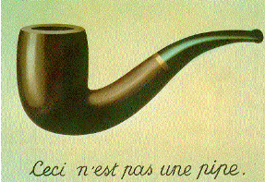 |  | 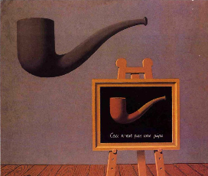

Em ambos os quadros, as palavras comparecem não somente graças aos expressivos títulos – “A traição das imagens” e “Os dois mistérios” –, mas também por meio de uma mesma frase completa, “Ceci n`est pas une pipe”, ou seja: “Isto não é um cachimbo”.

CITAÇÕES DE RENEE
Karl Marx e Ludwig Feuerbach,
A TEORIA marxista das classes e da luta de classes, formulada por Marx e confirmada pela experiência secular do movimento socialista, é um instrumento poderoso nas mãos dos comunistas de todos os países na luta pela derrubada do capitalismo e a vitória do socialismo. Guiado pela teoria marxista-leninista de classes e da luta de classes, o Partido Bolchevique assegurou a liquidação do capitalismo e a edificação do socialismo na U.R.S.S. Os Partidos Comunistas de todos os países têm lutado e conquistado vitórias orientados por essa teoria.

A Ideologia Alemã (originalmente A ideologia alemã: crítica da mais recente filosofia alemã em seus representantes Feuerbach, B. Bauer e Stirner, e do socialismo alemão em seus diferentes profetas; em em alemão: Die deutsche Ideologie. Kritik der neuesten deutschen Philosophie in ihren Repräsentanten Feuerbach, B. Bauer und Stirner, und des deutschen Sozialismus in seinen verschiedenen Propheten) é o primeiro livro escrito conjuntamente (mas não o primeiro a ser publicado pela dupla) por Karl Marx e Friedrich Engels. É considerado como um dos mais importantes livros escritos por estes dois autores e marca uma fase intelectual mais avançada de Marx, além de seu rompimento com o chamado hegelianismo de esquerda. O objetivo fundamental da obra é fazer uma crítica aos "jovens hegelianos", principalmente os filósofos Ludwig Feuerbach, Bruno Bauer e Max Stirner (que dão título, respectivamente, aos três capítulos do livro), como produtores de uma ideologia alemã conservadora, apesar de se auto-denominarem teóricos revolucionários.
Marx aponta para o fato de que, para estes filósofos, as transformações da sociedade se originam somente no plano do pensamento e nunca alcançam a realidade concreta. Isto porque cada um deles, criticando a teoria hegeliana, adota um aspecto desta, sem romper com a falsa noção, segundo Marx, de que é o espírito humano, e não a atividade humana, o sujeito da história. Assim, para tais filósofos, as ideias adquirem autonomia e passam a subjugar o mundo, devendo o pensador, para transformar a realidade, substituir as ideias reinantes por outras que considere libertadoras e verdadeiras (uma consciência humana para Feuerbach, crítica para Bruno Bauer e egoísta para Max Stirner)

Em busca do tempo perdido (do francês À la recherche du temps perdu) é uma obra romanesca de Marcel Proust escrita entre 1908-1909 e 1922, publicada entre 1913 e 1927 em sete volumes, os três últimos postumamente.
Os sete volumes que constituem a obra são (os títulos em português são os da edição portuguesa da Relógio d'Água publicados entre 2003 e 2005 numa tradução de Pedro Tamen):
- Du côté de chez Swann (No caminho de Swann, 1913)
- À l'ombre des jeunes filles en fleurs (À sombra das raparigas em flor, 1919, recebeu o prémio Goncourt desse ano)
- Le Côté de Guermantes (O caminho de Guermantes, publicado em 2 volumes de 1920 e 1921)
- Sodome et Gomorrhe (Sodoma e Gomorra, publicado em 2 volumes em 1921-1922)
- La Prisonnière (A prisioneira, publicado postumamente em 1923)
- Albertine disparue (A Fugitiva - Albertine desaparecida, publicado postumamente em 1927) (título original: La Fugitive)
- Le Temps retrouvé (O tempo reencontrado, publicado postumamente em 1927)
Pelas suas ambições (alcançar a substância do tempo para poder se subtrair de sua lei, a fim de tentar apreender, pela escrita, a essência de uma realidade escondida no inconsciente “recriada pelo nosso pensamento”), sua desproporção (quase 3500 páginas na coleção de bolso), e sua influência em trabalhos literários e nas pesquisas a vir (Proust é considerado como o primeiro autor clássico de seu tempo), "Em busca do tempo perdido" se classifica entre as maiores obras da literatura universal.
Uma tradução brasileira hoje clássica de Mário Quintana (Volumes 1 a 4), Manuel Bandeira e Lourdes Sousa de Alencar (Volume 5), Carlos Drummond de Andrade (Volume 6) e Lúcia Miguel Pereira (Volume 7) foi editada pela Editora Globo de Porto Alegre, o primeiro volume em 1948, o segundo em 1951 e os demais durante a década de 1950. Outra tradução brasileira mais recente, do poeta Fernando Py, com base na edição francesa definitiva da Gallimard de 1987, foi lançada em 1992 em três volumes pela Ediouro. Uma das traduções portuguesas é de Pedro Tamen, pela editora Relógio d'Água e Círculo de Leitores de Lisboa, entre 2003 e 2004.^{[1]}
Edmund Gustav Albrecht Husserl (alemão: [ˈhʊsɐl]; Proßnitz, 8 de abril de 1859 — Friburgo em Brisgóvia, 26 de abril de 1938^{[1]}) foi um matemático e filósofo alemão^{[2][3]} que estabeleceu a escola da fenomenologia. Ele rompeu com a orientação positivista da ciência e da filosofia de sua época. Elaborou críticas do historicismo e do psicologismo na lógica. Não se limitando ao empirismo, mas acreditando que a experiência é a fonte de todo o conhecimento, ele trabalhou em um método de redução fenomenológica pelo qual um assunto pode vir a conhecer diretamente uma essência.
René Descartes (La Haye en Touraine, 31 de março de 1596 – Estocolmo, 11 de fevereiro de 1650^{[1]}) foi um filósofo, físico e matemático francês.^{[1]} Durante a Idade Moderna, também era conhecido por seu nome latino Renatus Cartesius.
Notabilizou-se sobretudo por seu trabalho revolucionário na filosofia e na ciência, mas também obteve reconhecimento matemático por sugerir a fusão da álgebra com a geometria - fato que gerou a geometria analítica e o sistema de coordenadas que hoje leva o seu nome. Por fim, foi também uma das figuras-chave na Revolução Científica.
Descartes, por vezes chamado de "o fundador da filosofia moderna" e o "pai da matemática moderna", é considerado um dos pensadores mais importantes e influentes da História do Pensamento Ocidental. Inspirou contemporâneos e várias gerações de filósofos posteriores; boa parte da filosofia escrita a partir de então foi uma reação às suas obras ou a autores supostamente influenciados por ele. Muitos especialistas afirmam que, a partir de Descartes, inaugurou-se o racionalismo da Idade Moderna.^{[2]} Décadas mais tarde, surgiria nas Ilhas Britânicas um movimento filosófico que, de certa forma, seria o seu oposto - o empirismo, com John Locke e David Hume.

Immanuel Kant (Königsberg, 23 de abril de 1727 — Königsberg, 12 de fevereiro de 1804) foi um filósofo prussiano. Amplamente considerado como o principal filósofo da era moderna, Kant operou, na epistemologia, uma síntese entre o racionalismo continental (de René Descartes e Gottfried Wilhelm Leibniz, onde impera a forma de raciocínio dedutivo), e a tradição empírica inglesa (de David Hume, John Locke, ou George Berkeley, que valoriza a indução).
Burel, utiliza-se basicamente, lã de cor preta. A lã depois de carmeada e cardada é fiada e torcida (com roca e fuso), etapas que convém serem executadas pela mesma pessoa para que o fio tenha sempre a mesma espessura e textura. Do fuso, a lã passa para o novelona operação de dobar. Depois de torcida, a lã é urdida e depois de urdida, é colocada no pisão, uma máquina que bate e escalda a lã de modo a tornar o pano mais duro e apertado. As teias pisoadas são então entregues a um alfaiate que as transforma em capas, casacos, coletes e calças de burel para os inúmeros dias de chuva, neve e vento no monte. Hoje em dia, o artigo mais em uso é a capa de burel.

Liev Nikoláievich Tolstói, mais conhecido em português como Leon, Leo ou Liev Tolstoi (em russo: Лев Николаевич Толстой; Yasnaya Polyana, 9 de setembro de 1828 — Astapovo, 20 de novembro de 1910) foi um escritor russo.
Além de sua fama como escritor, Tolstoi ficou famoso por tornar-se, na velhice, um pacifista, cujos textos e ideias contrastavam com as igrejas e governos, pregando uma vida simples e em proximidade à natureza.
Junto a Dostoiévski, Turgueniev, Gorki e Tchecov, Tolstoi foi um dos grandes mestres da literatura russa do século XIX. Suas obras mais famosas são Guerra e Paz, sobre as campanhas de Napoleão na Rússia, e Anna Karenina, onde denuncia o ambiente hipócrita da época e realiza um dos retratos femininos mais profundos e sugestivos da Literatura.^{[1]}
A Caçada ao Outubro Vermelho é um thriller tecnológico, sendo o livro de estréia de Tom Clancy.Ele foi publicado originalmente em 1984, como parte da série de livros do Universo Jack Ryan. Ele foi o primeiro livro de Clancy a ser adaptado ao cinema no filme homônimo de 1990.
O livro, que conta a história da deserção da tripulação de um submarino russo, fez parte da lista de best-sellers do New York Times depois que o então presidente dos Estados Unidos Ronald Reaganelogiou o livro abertamente. A elaboração de cenários militares plausíveis no romance de Clancy foi tão realista que, quase imediatamente após seu lançamento, ele se tornou o autor favorito dos militares dos Estados Unidos. Alguns de seus livros até mesmo se tornaram leitura obrigatória em academias militares dos EUA. ^{[1]}
ladimir Propp (São Petersburgo, 29 de Abril de 1895 - São Petersburgo, 22 de Agosto de 1970) foi um académico estruturalista russo que analisou os componentes básicos do enredo dos contos populares russos visando identificar os seus elementos narrativos mais simples e indivisíveis. Foi um dos expoentes da narratologia. Propp recolheu vários contos tradicionais até chegar a um "corpus" de 449 contos. Procurou uma estrutura nesse corpus e encontra 31 funções.
Como definiu João Luís Lafetá: “V. Propp d
Algirdas Julius Greimas, ou Algirdas Julien Greimas (Tula, Rússia, 9 de março de 1917 - Paris, 27 de fevereiro de 1992), foi um linguista lituanode origem russa que contribuiu para a teoria da semiótica e da narratologia, além de ter prosseguido diversas pesquisas sobre mitologia lituana.
O lituano A.. J. Greimas introduziu o conceito de quadrado semiótico, ao observar, por exemplo, o esquema bi-direcional das histórias. Nele, se situam o Herói, seu Ajudante, seu Adversário e a Sociedade em torrno do objetivo a ser alcançado, e por ele elaborou um “quadro” ou ”retângulo semiótico”. Há uma grande semelhança com a estrutura geral do Paradigma Disney:

Johann Sebastian Bach (Eisenach, 21 de março de 1685^{[nota 1]} — Leipzig, 28 de julho de 1750) foi um compositor, cravista, Kapellmeister, regente, organista, professor, violinista e violista oriundo do Sacro Império Romano-Germânico, atual Alemanha.
Nascido numa família de longa tradição musical, cedo mostrou possuir talento e logo tornou-se um músico completo. Estudante incansável, adquiriu um vasto conhecimento da música europeia de sua época e das gerações anteriores. Desempenhou vários cargos em cortes e igrejas alemãs, mas suas funções mais destacadas foram a de Kantor da Igreja de São Tomás e Diretor Musical da cidade de Leipzig, onde desenvolveu a parte final e mais importante de sua carreira. Absorvendo inicialmente o grande repertório de música contrapontística germânica como base de seu estilo, recebeu mais tarde a influência italiana e francesa, através das quais sua obra se enriqueceu e transformou, realizando uma síntese original de uma multiplicidade de tendências. Praticou quase todos os gêneros musicais conhecidos em seu tempo, com a notável exceção da ópera, embora suas cantatas maduras revelem bastante influência desta que foi uma das formas mais populares do período Barroco.^{[1]}
Sua habilidade ao órgão e ao cravo foi amplamente reconhecida enquanto viveu e se tornou lendária, sendo considerado o maior virtuoso de sua geração e um especialista na construção de órgãos. Também tinha grandes qualidades como maestro, cantor, professor e violinista, mas como compositor seu mérito só recebeu aprovação limitada e nunca foi exatamente popular, ainda que vários críticos que o conheceram o louvassem como grande. A maior parte de sua música caiu no esquecimento após sua morte, mas sua recuperação iniciou no século XIX e desde então seu prestígio não cessou de crescer. Na apreciação contemporânea Bach é tido como o maior nome da música barroca, e muitos o vêem como o maior compositor de todos os tempos, deixando muitas obras que constituem a consumação de seu gênero. Entre suas peças mais conhecidas e importantes estão os Concertos de Brandenburgo, o Cravo Bem-Temperado, as Sonatas e Partitas para violino solo, a Missa em Si Menor, a Tocata e Fuga em Ré Menor, a Paixão segundo São Mateus, a Oferenda Musical, a Arte da Fuga e várias de suas cantatas.^{[1]}

François Charles Mauriac (Bordéus, 11 de outubro de 1885 — Paris, 1 de setembro de 1970) foi um escritor francês.
Foi laureado com o prêmio Nobel de Literatura de 1952, em reconhecimento "à profunda impregnação espiritual e artística com que seus romances penetraram o drama da vida humana". Educado em sua cidade natal, na escola "Des Marianistes" e no liceu Grand-Lebrun, de formação católica, Mauriac refletirá em sua obra a influência de Pascal e Francis Jammes, um conflito trágico entre o amor da religião e as tentações. Sobre ele disse Otto Maria Carpeaux: "Mauriac é um mestre: ninguém negará este título ao autor de numerosos romances tão fascinantes como "Thérèse Desqueyroux" e "Le Noeud de Vipères", que desnudam com força incomparável as almas pecadoras (...) ele é assim "o maior representante do romance psicológico da tradição francesa".

George Friedrich Händel (Halle an der Saale, 23 de fevereiro de 1685 — Londres, 14 de abril de 1759) foi um compositor germânico, naturalizado cidadão britânico em 1726.
Desde cedo mostrou notável talento musical, e a despeito da oposição de seu pai, que o queria um advogado, conseguiu receber um treinamento qualificado na arte da música. A primeira parte de sua carreira foi passada em Hamburgo, como violinista e maestro da orquestra da ópera local. Depois dirigiu-se para a Itália, onde conheceu a fama pela primeira vez, estreando várias obras com grande sucesso e entrando em contato com músicos importantes. Em seguida foi indicado mestre de capela do Eleitor de Hanôver, mas pouco trabalhou para ele, e esteve na maior parte do tempo ausente, em Londres. Seu patrão mais tarde se tornou rei da Grã-Bretanha como Jorge I, para quem continuou compondo. Fixou-se definitivamente em Londres, e ali desenvolveu a parte mais importante de sua carreira, como autor de óperas, oratórios e música instrumental. Quando adquiriu cidadania britânica adotou o nome George Frideric Handel.^{[1]}
John le Carré, (Poole, 19 de outubro de 1931), pseudónimo de David John Moore Cornwell, é um escritor britânico. Vive actualmente na Cornualha.
Estudou na universidade de Berna na Suíça, e na Universidade de Oxford em Inglaterra, tornando-se depois professor em Eton College antes de se juntar ao corpo diplomático britânico entre 1960 e 1964.
A sua experiência nos serviços secretos terminou repentinamente, quando o agente duplo britânico Kim Philbydenunciou a identidade de dezenas de espiões compatriotas ao KGB. No entanto o seu primeiro livro ainda seria publicado enquanto estava no (MI6).
John le Carré é autor de numerosos livros de espionagem, muitos dos quais apresentam um enredo que se desenvolve no contexto da Guerra Fria. No entanto, o fim da Guerra Fria levou-o a modernizar as temáticas que serviam como pano de fundo aos seus romances, assim, introduziu na sua obra temas como o terrorismo islâmico, a problemática causada pelo desmembramento da União Soviética, a política dos Estados Unidos da América no Panamá e as manobras obscuras da indústria farmacêutica no continente africano.
Destacam-se na obra de Le Carré a estrutura extremamente elaborada dos seus romances, sendo as personagens, entre as quais se destacam os agentes George Smiley e Alec Leamas, complexas e profundas, o oposto do estereótipo de espião superficial popularizado pelo James Bond de Ian Fleming. A profundidade humana, a complexidade política e moral, assim como a inteligência dos enredos levaram-no a ser considerado o autor de espionagem mais literário e filosófico do século XX.
Na sua intervenção pública, recusou vários prémios e um grau honorífico de "cavaleiro do reino" (knighthood), mantendo sempre uma postura de independência e crítica, que se materializou recentemente nas afirmações contra a guerra ao Iraque.

Luchino Visconti di Modrone, conde de Lonate Pozzolo (Milão, 2 de novembro de 1906 — Roma, 17 de março de 1976) foi um dos mais importantes directores de cinema italianos. Era descendente da nobrefamília milanesa dos Visconti.
Filho de Giuseppe Visconti, o duque de Grazzano, e de Carla Erba, herdeira de uma grande empresa farmacêutica, Luchino tinha mais seis irmãos. Prestou o serviço militar como sub-oficial de cavalaria, em 1926, no Piemonte, e viveu os anos de sua juventude cuidando dos cavalos de sua propriedade. Além disso, frequentou ativamente o mundo da lírica e do melodrama, que tanto o influenciou.
Foi para a França, onde se tornou amigo de Coco Chanel e, através dela, em 1936, foi apresentado ao cineasta Jean Renoir, com quem trabalhou no filme Une partie de campagne. Em 1937, passou por Hollywood, antes de retornar a Roma. Na capital italiana, trabalhou com Renoir na direção da ópera Tosca.
Die Hard é uma série cinematográfica estadunidense de filmes de ação que teve início em 1988 com o filme-título, baseado no romance Nothing Lasts Forever de Roderick Thorp. A série é estrelada pelo ator e produtor Bruce Willis como o policial John McClane, um detetive do Departamento de Polícia de Nova Iorque, que acaba envolvendo-se em crises violentas na grande metrópole.^{[1]}

CITADOS POR PALOMA
Hotel Lassay - O hotel de Lassay é uma mansão localizada rue de l'Université no 7 ^{º} arrondissement de Paris , a residência atual do Presidente da Assembleia Nacional ; É ao lado do Palais Bourbon , sede da Câmara Baixa do Parlamento .
Germantes - Guermantes é uma comuna francesa localizada na região administrativa da Île-de-France, no departamento Sena e Marne. A comuna possui 1128 habitantes segundo o censo de 1990.
Sanseverina - A Cartuxa de Parma - Escrito em 53 dias, no final de 1838, 'A cartuxa de Parma' narra as desventuras de Fabrice Del Dongo, um jovem idealista e imaturo que decide se unir ao exército de Napoleão Bonaparte. De volta a Parma, Fabrice reencontra sua tia, a duquesa Gina Sanseverina, agora comprometida com um importante ministro, e acaba interferindo na política local. Uma sequência de amores irresponsáveis, brigas, fugas e processos jurídicos buscam transportar o leitor à Itália do início do século XIX, além dos recursos como cartas anônimas e envenenamentos. A introdução é feita pelo jornalista literário britânico John Sturrock.

ARTISTAS - OBRAS DE ARTE
Vermeer – Moça com brinco de pérola
Jean-Baptiste-Siméon Chardin ( francês: [ʃaʁdɛ] ; 2 de novembro de 1699 - 6 de dezembro de 1779) foi um pintor francês do século XVIII . Ele é considerado um mestre da vida ainda , ^{[1]} e também é conhecido por suas gênero pinturas que retratam copeiras, crianças e atividades domésticas. Composição cuidadosamente equilibrada, difusão macia de luz e impastogranular caracterizam seu trabalho.
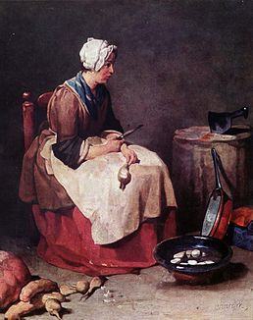

Willem Claeszoon Heda (14 de dezembro de 1593/1594 - c. 1680/1682) foi um artista holandês da Era de Ouro da cidade deHaarlem, dedicado exclusivamente à pintura de naturezas mortas . Ele é conhecido por sua inovação no gênero de café damanhã final da pintura da vida morta.
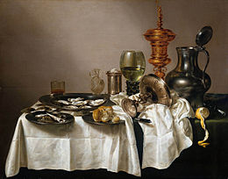

Pieter Claesz (Berchem, c. 1597 - Haarlem, 1661) foi um pintor neerlandês do chamado Século de Ouro dos Países Baixos.
Como quase todos os pintores dos Países Baixos (na época, República das Sete Províncias Unidas dos Países Baixos) do século XVII, tinha grande satisfação em pintar temas do dia-a-dia utilizando, quase sempre, as técnicas do ilusionismo. Essas obras não tinham nenhum objetivo moralizante mas eram ricas em simbolismos que eram compreendidos de imediato pelo espectador. Hoje, esses artistas são admirados por seu virtuosismo.
Em sua natureza-morta Vanitas, o artista pintou uma caveira humana dominando uma série de objetos. As cores, em vários tons de marrom claro, são quentes e um raio de sol ilumina os objetos. Nessa obra Claesz refere-se à transitoriedade da vida: o copo tombado, simbolizando a vida que se escoa no tempo, e a caveira, evidentemente, lembrando a morte.
Vanitas foi feito em 1625, em óleo sobre madeira; mede 39 cm x 61 cm e faz parte de uma coleção particular.
Pieter Claesz morreu em Haarlem, nos Países Baixos, em 1661.^{[1]}
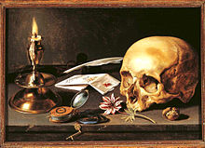
Osias Beert ou Osias Beert the Elder (c. 1580 - 1623/24) foi um pintor flamengo ativo em Antuérpia, que desempenhou um papel importante no desenvolvimento precoce das naturezas das flores e do "café da manhã" como gêneros independentes na arte do norte da Europa. Ele foi reconhecido como um dos artistas mais influentes da primeira geração de pintores da vida selvagem na Flandres. ^{[1]}

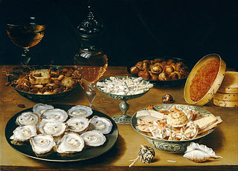

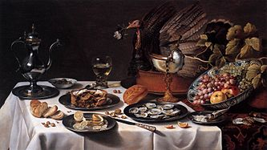

Rafael Sanzio (em italiano: Raffaello Sanzio; Urbino, 6 de abril de 1483 — Roma, 6 de abril de 1520), frequentemente referido apenas como Rafael, foi um mestre da pintura e da arquitetura da escola de Florença durante o Renascimento italiano, celebrado pela perfeição e suavidade de suas obras. Segundo historiadores e mestres da arte, o mais adequado é chamá-lo de Raffaello Santi, já que Sanzio fazia referência apenas ao seu local de nascimento e Santi era o sobrenome de seu pai, Giovanni Santi, nascido em Lucca, na Toscana. Junto com Michelangelo e Leonardo Da Vinci forma a tríade de grandes mestres do Alto Renascimento.^{[1]}

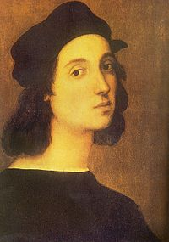

Willem Kalf (Roterdão, 1619 - Amesterdão, 31 de julho de 1693)^{[1]} foi um pintor holandês.
Nos finais da década de 1630, Willem Kalf viajou até Paris^{[1]}. Em 1651 regressou aos Países Baixos e em 1653 instalou-se em Amsterdão^{[2]}.
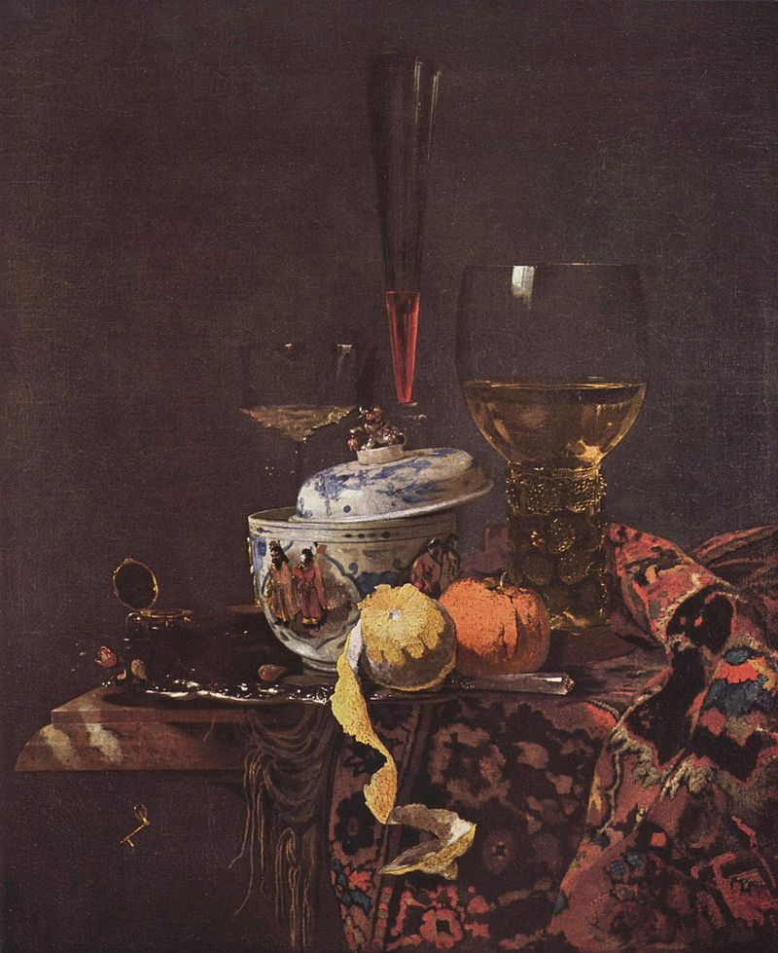

Sir Peter Paul Rubens ( / r u b ən z / ; ^{[1]} holandesa: [rybə (n) s] ; 28 junho de 1577 - 30 de maio de 1640) foi um Flamengo artista. Ele é considerado o artista mais influente da tradição barroca flamenga. As composições altamente carregadas de Rubens referem aspectos eruditos da história clássica e cristã. Seu estilo barroco único e imensamente popular enfatizou o movimento, a cor e a sensualidade, que seguiram o estilo artístico imediato e dramático promovido na Contra-Reforma .Rubens especializada na fabricação de retábulos, retratos, paisagens e pinturas de história de assuntosmitológicos e alegóricos.
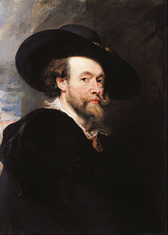

Edward Hopper (Nyack, 22 de julho de 1882 — 15 de maio de 1967) foi um pintor, artista gráfico e ilustrador norte-americano conhecido por suas misteriosas pinturas de representações realistas da solidão na contemporaneidade.^{[1]} Em ambos os cenários urbanos e rurais, as suas representações de reposição fielmente recriadas reflecte a sua visão pessoal da vida moderna americana.
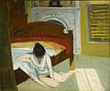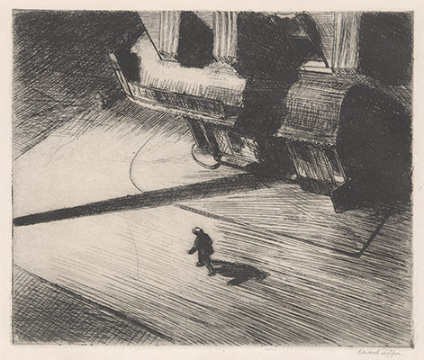

REFLEXÃO:
QUE FIM LEVARAM NOSSOS SONHOS DE JUVENTUDE?

FILME drama/comédia, julho 2009:
L’ELEGANCE DU HÉRISSON
Diretora: Mona Achache
Música: Gabriel Yared, “Mademoiselle Paloma”. Compôs tb para Coco Chanel, O Paciente Inglês, Camille Claudel, O Talentoso Ripley, entre outros.
https://www.youtube.com/watch?v=Z8s3L-XyNq4

Trailer:
https://www.youtube.com/watch?v=rOppyeJRznI

C’EST FINI.

RENÉE MICHEL
Protagonista e narradora principal, 54 anos, viúva e de educação simples, é a concierge e zeladora, e vive há 27 anos num pequeno apartamento na entrada do prédio de onde ela controla todos os outros moradores.
SE AUTO DEFINE como baixa, feia, gorda, com calos nos pés e hálito de mamute, e insignificante; tem um gato chamado LEON em homenagem a Tolstói; e ambos não fazem nenhum esforço para se socializar.
Quando casada, o seu marido, também concierge, disse que não queria que ela fosse mais uma mulher fiel com cérebro de ostra, então ela passa a frequentar galerias de artes, óperas, museus, concertos, bibliotecas e livrarias, come comidas japonesas, chocolates e toma diferentes chás enquanto lê livros e assiste a filmes na sua sala escondida dos outros moradores. Autodidata e culta, aprecia as artes, música, filmes, filosofia, e a cultura japonesa.
É uma observadora refinada, ora terna, ora ácida, finge não entender certas ironias dos moradores para que ninguém descubra o seu amor às letras e às artes. Crítica feroz dos moradores de seu prédio, e apesar de toda sua cultura tem um enorme COMPLEXO DE INFERIORIDADE, e diz saber qual seu insignificante lugar.
Lê Renée Descartes e Immanuel Kant.
FILÓSOFA – INTEIRAMENTE ENTREGUE AO IMPETO SATIRICO E DEVASTADOR
PASSAGEM – VOCÊ NÃO SENTE MAL QUANDO ALGUÉM TEM RAIVA DE SI MESMA? ISSO LEVA A PESSOA A SE TORNAR MORTA EMBORA ESTEJA VIVA, A ANESTESIAR OS MAUS SENTIMENTOS, MAS TAMBÉM OS BONS PARA NÃO SENTIR A NÁUSEA DE SER ELA MESMA.

PALOMA JOSSE
– Uma menina de 11 anos, mora no prédio com os pais e a irmã; diz que os pais são ricos, mas ela e a irmã são virtualmente ricas. Excepcionalmente inteligente, é a primeira da sala mas finge saber menos; estuda japonês, é muito articulada e madura para sua idade, e tem uma visão realista e cruel da vida, por conta do ambiente em que vive;
- Acha que a vida é um aquário, um mundo aonde as pessoas se chocam no mesmo vidro, e que não vai viver assim..
- Resolve que não quer se tornar ADULTA porque nada faz sentido por não ser o que ela é. Afirma que não vale a pena crescer e se tornar um membro daquele mundo superficial e que a vida de um adulto é muito complexa. Então, OU DESCOBRE ALGUM SENTIDO NA VIDA OU, SE MATA.
Se prepara para morrer sem estardalhaço. Sem que os adultos desconfiem, planeja ter uma morte suave. Não quer morrer se atirando de uma janela, tomando agua sanitária ou se enforcando pois deve ser doloroso, um ato obsceno, por isso, rouba barbitúricos da mãe. Acha que os adultos têm uma ligação histérica com a morte, uma coisa tão normal.
PLANEJAMENTO DA MORTE – no dia 16 de junho aos 12 anos ... vou pôr fogo no apartamento com combustíveis de churrasco...Como não é criminosa colocará o fogo quando as pessoas não estiverem em casa... num sábado ela fará assim: Colombe, a sua irmã sai com o namorado, a mãe vai para Yoga, o pai vai ao clube, e ela ficará na casa. Evacuará os gatos, Constituição e Parlamento, e chamará o Corpo de Bombeiros para que não haja vítimas. Depois vai para casa da avó dormir com seus calmantes.
MAS O FATO DE TER PROJETADO a sua morte para daí há um ano não quer dizer que vá viver como um vegetal: filosofando sobre todas as coisas e por não ser compreendida pelos adultos, resolve filmar o seu universo particular mostrando como a vida dela e dos outros é absurda, e manter dois diários:
Diário dos Pensamentos Profundos – Diário para a mente - se fixará em ter o máximo de pensamentos profundos e anotá-los em um caderno em forma de um PEQUENO POEMA À FORMA JAPONESA: HOKKU (3 versos) ou TANKA (cinco versos).
Diário do movimento do mundo – que trata do movimentos das pessoas, dos corpos e das coisas.

KAKURO OZU
KAKURO – bem-humorado senhor com nome de cineasta que, sem alarde, saberá salvá – las tanto da mediocridade geral como do próprio espinhos

MANUELA LOPEZ

Melhor amiga de RENÉE que a considera uma aristocrata, é faxineira dos moradores do Prédio. Portuguesa, nascida em um berço sem futuro, casada com um pedreiro, mãe de quatro filhos franceses, toma chá com ela todos os dias e faz com que a sua vida seja FURTACOR. Riem, conversam e falam da vida dos moradores. Renée questiona a vida de Manuela e seu jeito de ser que só fala em goma e de panos de pratos de linho. Com seus doces e sua alegria transforma Renée.

SOLANGE JOSSE
A MÃE - dondoca, não é uma águia mas é educada, com doutorado em letras, o que ‘lhe permite escrever sem erros seus convites para jantar. Leu Flaubert e Balzac. Mantém estreita relação com a psicanálise. Faz terapia há mais de 10 anos e vive entorpecida com antidepressivos e ansiolíticos, e champagne. Conversa com as plantas e acha que tudo que mexe tem alma. Tem carinho pelas plantas mas não consegue abraçar e conversar com a filha, e ter discernimento para falar com as pessoas. Chorosa, amargurada com a vida, dá festas, faz exercícios e sempre diz que o marido não lhe dá a atenção devida e não presta atenção nela.

Gustave Flaubert (Ruão, 12.12.1821-Croisset, 8.5.1880) foi um escritor francês, prosador importante, que marcou a literatura francesa pela profundidade de suas análises psicológicas, seu senso de realidade, sua lucidez sobre o comportamento social, e pela força de seu estilo em grandes romances, tais como Madame Bovary (1857), A Educação Sentimental (1869), Salambô (1862) e contos como Trois Contes (1877)

Honoré de Balzac (Tours, 20.05.1799 — Paris, 18.08 1850) foi um produtivo escritor francês, notável por suas agudas observações psicológicas. É considerado o fundador do Realismo na literatura moderna.
Tudo n'A Comédia Humana é imenso: dezessete volumes (nas edições brasileiras), noventa e cinco obras concluídas e 48 inconclusas, mais de dois mil e quinhentos personagens. No entanto, Balzac não se referia a si mesmo como escritor e, sim, como historiador de costumes assinalando o processo de profundas mudanças pelas quais passa a sociedade francesa na primeira metade do século XIX, evidenciando a transição do Antigo Regime à consolidação da moderna sociedade burguesa". Para atingir este objetivo, o autor introduziu na literatura assuntos, profissões e classes que nela nunca tiveram lugar antes: o sistema de transporte interurbano na França, o processo da tipografia, o jornalismo nascente, a rotina dos cartórios e dos escritórios de advocacia, os comerciantes e suas listas de clientes e fornecedores, o sistema de descontos de letras, a confecção de perfumes, atas de concordatas, montagem de processos de falências etc, a nada Balzac se furtou, sem jamais cair no ridículo ou na monotonia. Tratou também da luta de classes (em seu romance póstumo Os Camponeses contém, pela primeira vez na literatura, a palavra "comunismo"), do espiritismo, dos meandros da política, do misticismo e de temas espinhosos, como o lesbianismo. Aliás, segundo Otto Maria Carpeaux, o gênero literário romance divide-se em antes e depois de Balzac. Antes, um romance seria "a relação de uma história extraordinária, 'romanesca', fora do comum . Depois, o espelho do nosso mundo, dos nossos países, das nossas cidades e ruas, das nossas casas, dos dramas que se passam em nossos apartamentos e quartos". Poucos escritores possuem um resultado tão expressivo na relação entre quantidade e qualidade.

COLOMBE JOSSE
A irmã – estudante de filosofia, ouve música o dia inteiro, faz barulho, grita ao telefone, bate portas e comenta aos berros tudo que faz, tem um namorado, passeia, gosta da avó por interesse. É tão desordenada por dentro que fica o tempo todo limpando por fora”.

PAUL JOSSE
O PAI – figurão da política, deputado que certamente se tornará Presidente da Câmara e esvaziará as adegas de vinho da residência oficial. É angustiado por ter a mãe em um lar de idosos.

